

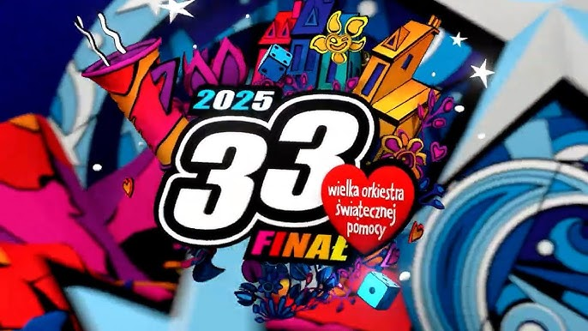



**Zespół Szkolno – Przedszkolny nr 2 w Gliwicach**

**po raz kolejny zagrał**

**z Wielką Orkiestrą Świątecznej Pomocy.**

**W 33 Finale graliśmy pod hasłem:**

**„Gramy dla onkologii i hematologii dziecięcej”.**

## Serca nam mocno zabiły

## ****i udało nam się zebrać niesamowitą sumę:****

## ****1775,75 zł****

## ****Klasy rywalizowały w zbiórce wielkoorkiestrowej, walcząc o zaszczytny tytuł „Orkiestry Roku”.****

## 

**„Orkiestrą Roku 2025”**

**została klasa Ib**

**z uzbieraną kwotą 453,50 zł (18,14 zł/os)**

**II miejsce kl. VIIIb 185,20 zł (9,26 zł/os)**

**III miejsce kl. IVc 155,20 zł (7,76 zł/os)**

**Zwycięzcom gratulujemy,**

**a Wszystkim Ofiarodawcom z serca dziękujemy!!!**

**Gramy z radością do końca świata i jeden dzień dłużej!!!**